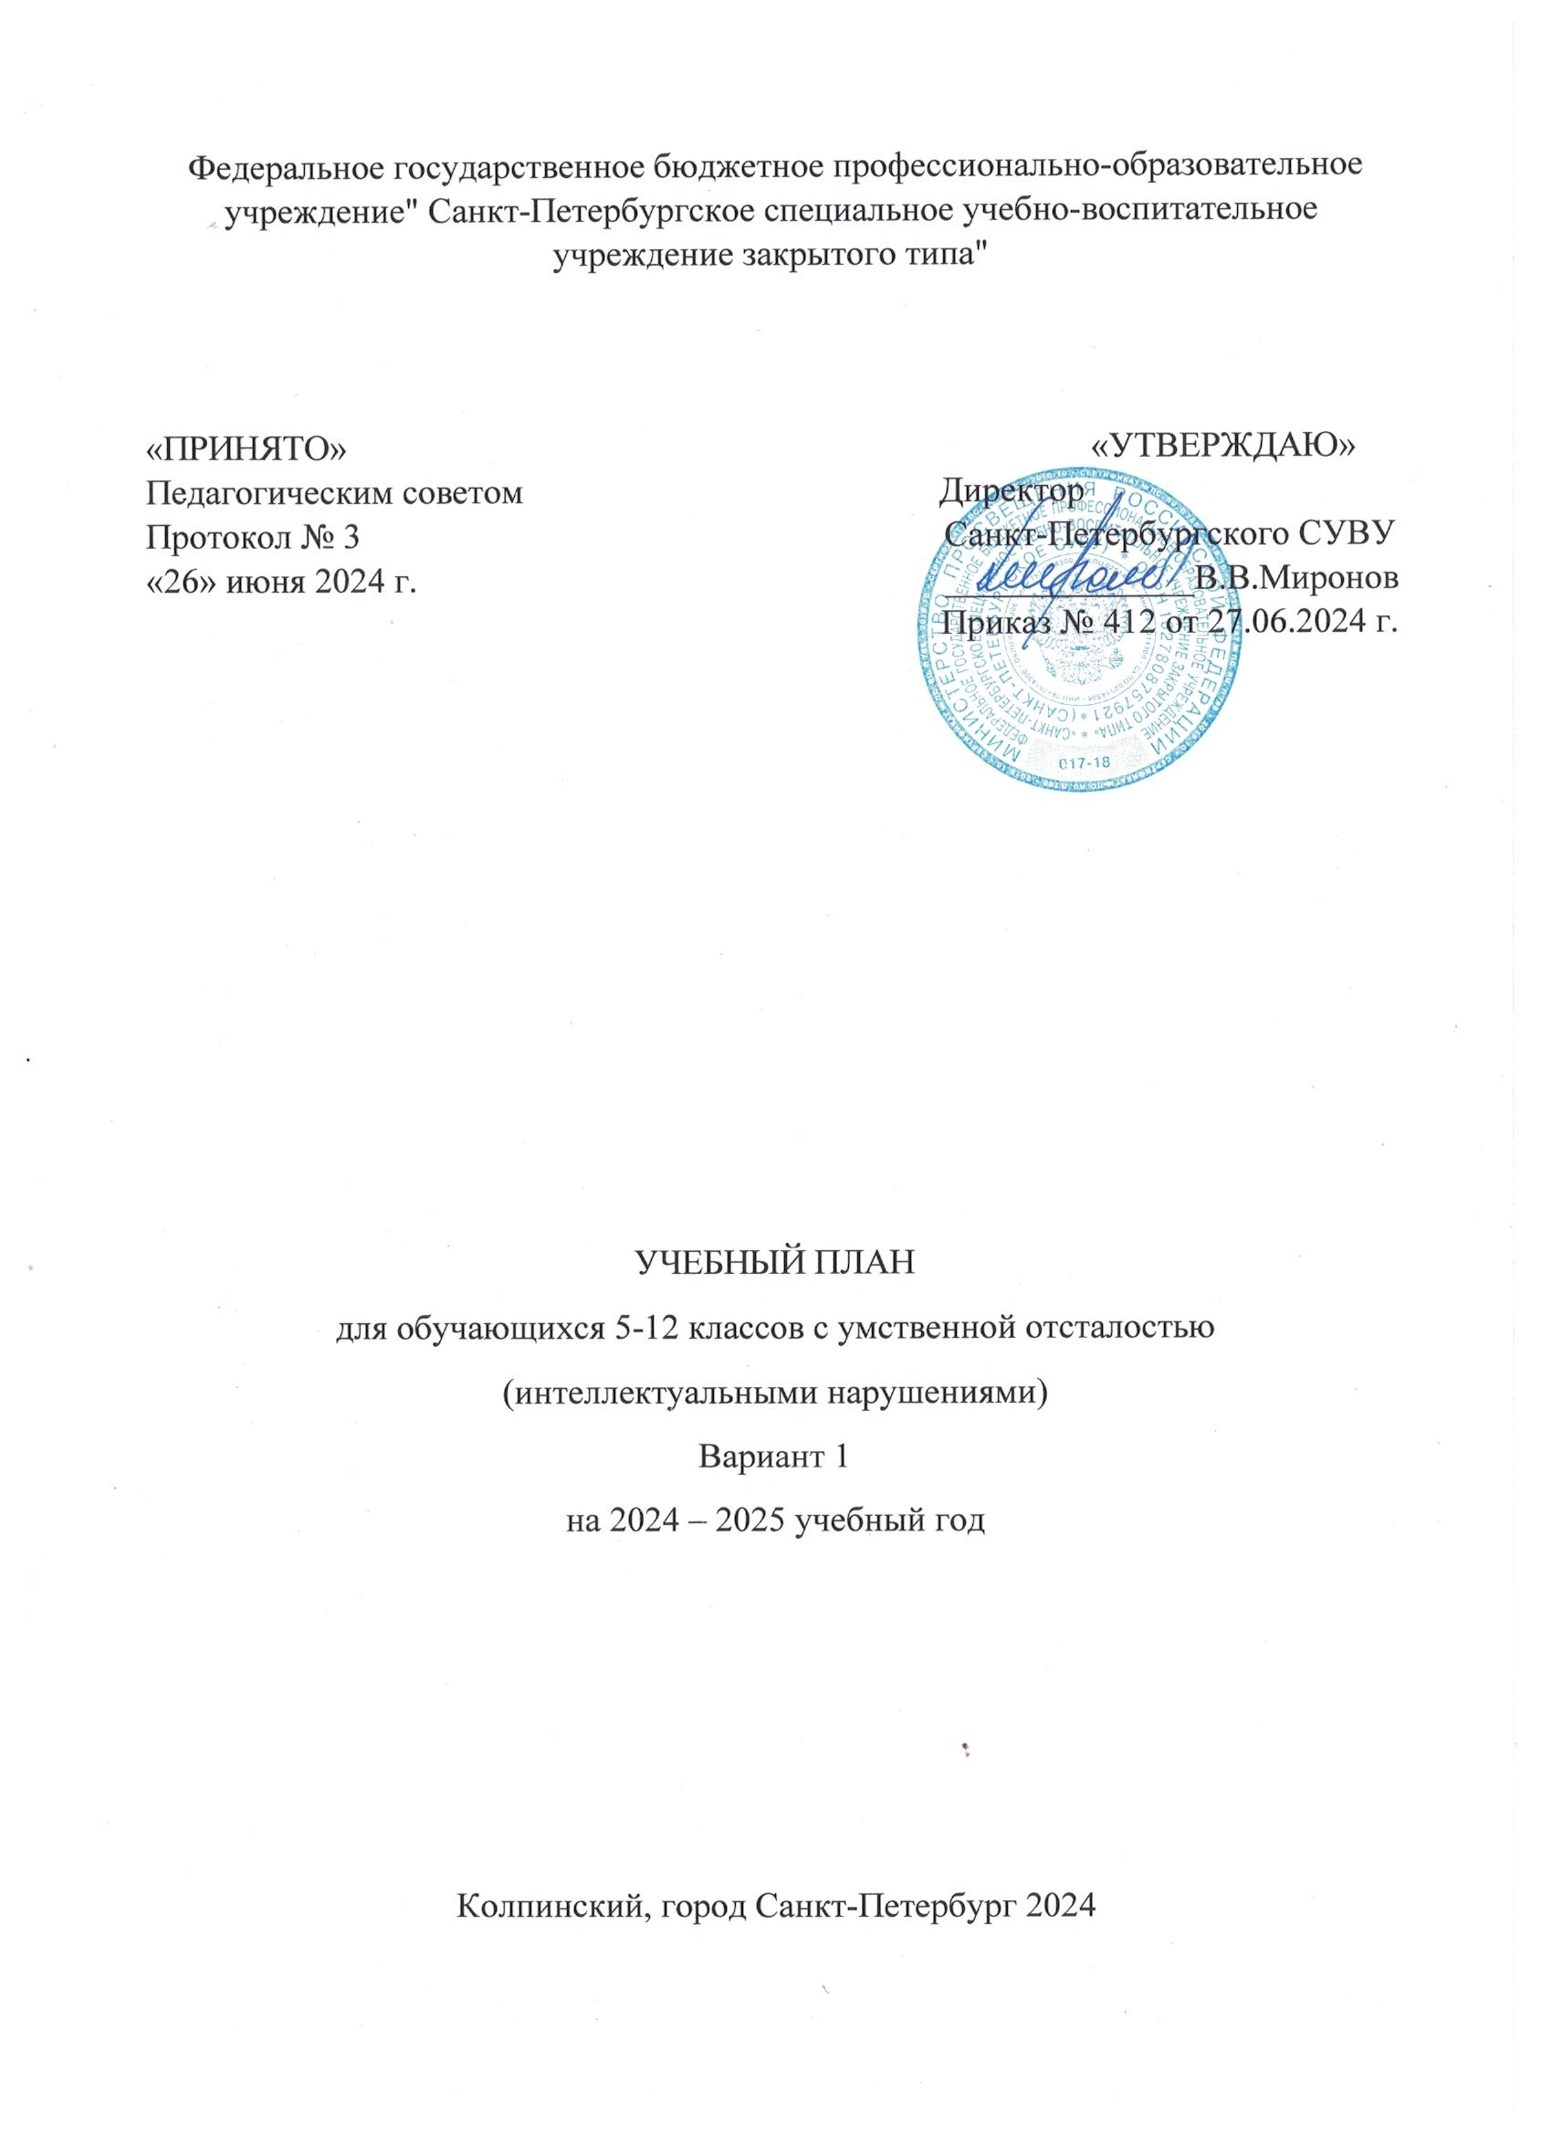

ПОЯСНИТЕЛЬНАЯ ЗАПИСКА
Учебный план для обучающихся 5-12 классов с умственной отсталостью (интеллектуальными нарушениями), вариант 1 (далее – УО (ИН)) Федерального государственного бюджетного профессионально-образовательного учреждения "Санкт-Петербургское специальное учебно-воспитательное учреждение закрытого типа" (далее – учебный план), реализующих АООП для обучающихся с ОВЗ (УО) (вариант 1 – легкая умственная отсталость), соответствующую ФАООП (приказ Министерства просвещения Российской Федерации от 24.11.2022 № 1026 «Об утверждении федеральной адаптированной основной общеобразовательной программы обучающихся с умственной отсталостью (интеллектуальными нарушениями)»), фиксирует общий объём нагрузки, максимальный объём аудиторной нагрузки обучающихся, состав и структуру предметных областей, распределяет учебное время, отводимое на их освоение по классам и учебным предметам.
Учебный план является частью адаптированной образовательной программы Федерального государственного бюджетного профессионально-образовательного учреждения "Санкт-Петербургское специальное учебно-воспитательное учреждение закрытого типа", разработанной в соответствии с ФГОС основного общего образования, с учетом Федеральной адаптированной образовательной программой для обучающихся с умственной отсталостью (интеллектуальными нарушениями, вариант 1), и обеспечивает выполнение санитарно-эпидемиологических требований СП 2.4.3648-20 и гигиенических нормативов и требований СанПиН 1.2.3685-21.
Учебный год в Федеральном государственном бюджетном профессионально-образовательном учреждении "Санкт-Петербургское специальное учебно-воспитательное учреждение закрытого типа" начинается 02.09.2024 года и заканчивается 31.05.2025 года.
Продолжительность учебного года в 5-12 классах составляет 34 учебные недели.
Учебные занятия для учащихся 5-12 классов проводятся по 5-ти дневной учебной неделе.
Максимальный объем аудиторной нагрузки обучающихся в неделю составляет в 5 классе – 28 часов, в 6 классе – 29 часов, в 7 классе – 30 часов, в 8 классе – 30 часов, в 9 классе – 30 часов, 10 классе – 28 часов, 11 классе – 28 часов, 12 классе – 29 часов.
Учебный план состоит из двух частей – обязательной части и части, формируемой участниками образовательных отношений. Обязательная часть учебного плана определяет состав учебных предметов обязательных предметных областей.
Часть учебного плана, формируемая участниками образовательных отношений, обеспечивает реализацию индивидуальных потребностей обучающихся. Время, отводимое на данную часть учебного плана внутри максимально допустимой недельной нагрузки обучающихся, может быть использовано: на проведение учебных занятий, обеспечивающих различные интересы обучающихся
В Федеральном государственном бюджетном профессионально-образовательном учреждении "Санкт-Петербургское специальное учебно-воспитательное учреждение закрытого типа" языком обучения является русский язык.
При изучении предметов деление учащихся на подгруппы не осуществляется.
Промежуточная аттестация – процедура, проводимая с целью оценки качества освоения обучающимися части содержания (четвертное оценивание) или всего объема учебной дисциплины за учебный год (годовое оценивание).
Промежуточная/годовая аттестация обучающихся за четверть осуществляется в соответствии с календарным учебным графиком.
Все предметы обязательной части учебного плана оцениваются по четвертям.
Промежуточная аттестация проходит на последней учебной неделе четверти. Формы и порядок проведения промежуточной аттестации определяются «Положением о формах, периодичности и порядке
текущего контроля успеваемости и промежуточной аттестации обучающихся Федерального государственного бюджетного профессионально-образовательного учреждения "Санкт-Петербургское специальное учебно-воспитательное учреждение закрытого типа".
Освоение адаптированной образовательной программы для обучающихся с УО (ИН, вариант 1) завершается итоговой аттестацией.
Нормативный срок освоения адаптированной образовательной программы для обучающихся с УО (ИН, вариант1) составляет 7-8 лет.

УЧЕБНЫЙ ПЛАН ФАООП УО (вариант 1) обучающихся 5-9-х классов
Предметная область | Учебный предмет | Количество часов в неделю
Предметная область | Учебный предмет | 5в | 6в | 7в | 8в | 9в
Обязательная часть
Язык и речевая практика | Русский язык | 4 | 4 | 4 | 4 | 4
Язык и речевая практика | Чтение (Литературное чтение) | 4 | 4 | 4 | 4 | 4
Математика | Математика | 4 | 4 | 3 | 3 | 3
Математика | Информатика | 0 | 0 | 1 | 1 | 1
Естествознание | Природоведение | 2 | 2 | 0 | 0 | 0
Естествознание | Биология | 0 | 0 | 2 | 2 | 2
Человек и общество | География | 0 | 2 | 2 | 2 | 2
Человек и общество | Основы социальной жизни | 2 | 2 | 2 | 2 | 2
Человек и общество | Мир истории | 0 | 2 | 0 | 0 | 0
Человек и общество | История Отечества | 0 | 0 | 2 | 2 | 2
Искусство | Музыка | 1 | 0 | 0 | 0 | 0
Искусство | Рисование (Изобразительное искусство) | 2 | 0 | 0 | 0 | 0
Физическая культура | Адаптивная физическая культура | 2 | 2 | 2 | 2 | 2
Технология | Труд (технология) | 6 | 6 | 7 | 7 | 7
Итого |  | 27 | 28 | 29 | 29 | 29
Часть, формируемая участниками образовательных отношений
Наименование учебного курса
Адаптивная физическая культура |  | 1 | 1 | 1 | 1 | 1
Итого |  | 1 | 1 | 1 | 1 | 1
ИТОГО недельная нагрузка |  | 28 | 29 | 30 | 30 | 30
Количество учебных недель |  | 34 | 34 | 34 | 34 | 34
Всего часов в год |  | 952 | 986 | 1020 | 1020 | 1020
План внеурочной деятельности (недельный)
Федерального государственного бюджетного профессионального образовательного учреждения «Санкт-Петербургское специальное учебно-воспитательное учреждение закрытого типа»
Учебные курсы | Количество часов в неделю
Учебные курсы | 5в | 6в | 7в | 8в | 9в
История и культура СПб | 1 | 1 | 1 | 1 | 1
Разговоры о важном | 1 | 1 | 1 | 1 | 1
Россия – мои горизонты | 1 | 1 | 1 | 1 | 1
ИТОГО недельная нагрузка | 3 | 3 | 3 | 3 | 3

УЧЕБНЫЙ ПЛАН ФАООП УО (вариант 1) обучающихся 10-12-х классов
Предметная область | Учебный предмет | Количество часов в неделю
Предметная область | Учебный предмет | 10в | 11в |  | 12
Обязательная часть
Язык и речевая практика | Русский язык | 1 | 1 |  | 1
Язык и речевая практика | Чтение (Литературное чтение) | 2 | 2 |  | 2
Математика | Математика | 1 | 1 |  | 1
Математика | Информатика | 1 | 1 |  | 1
Человек и общество | Основы социальной жизни | 2 | 2 |  | 2
Человек и общество | Этика | 1 | 1 |  | 2
Человек и общество | Обществоведение | 1 | 1 |  | 1
Физическая культура | Адаптивная физическая культура | 3 | 3 |  | 3
Технология | Труд (технология) | 15 | 15 |  | 15
Итого |  | 27 | 27 |  | 28
Часть, формируемая участниками образовательных отношений
Наименование учебного курса
Русский язык |  | 1 | 1 | 1
Итого |  | 1 | 1 | 1
ИТОГО недельная нагрузка |  | 28 | 28 | 29
Количество учебных недель |  | 34 | 34 | 34
Всего часов в год |  | 952 | 952 | 986

План внеурочной деятельности (недельный)
Федерального государственного бюджетного профессионального образовательного учреждения «Санкт-Петербургское специальное учебно-воспитательное учреждение закрытого типа»
Учебные курсы | Количество часов в неделю
Учебные курсы | 10в | 11в | 12в
История и культура СПб | 1 | 1 | 1
Разговоры о важном | 1 | 1 | 1
Россия – мои горизонты | 1 | 1 | 1
ИТОГО недельная нагрузка | 3 | 3 | 3

